Sis(s)i
zwischen Mythen und Realität:
Der sich wandelnde Blick auf Kaiserin Elisabeth
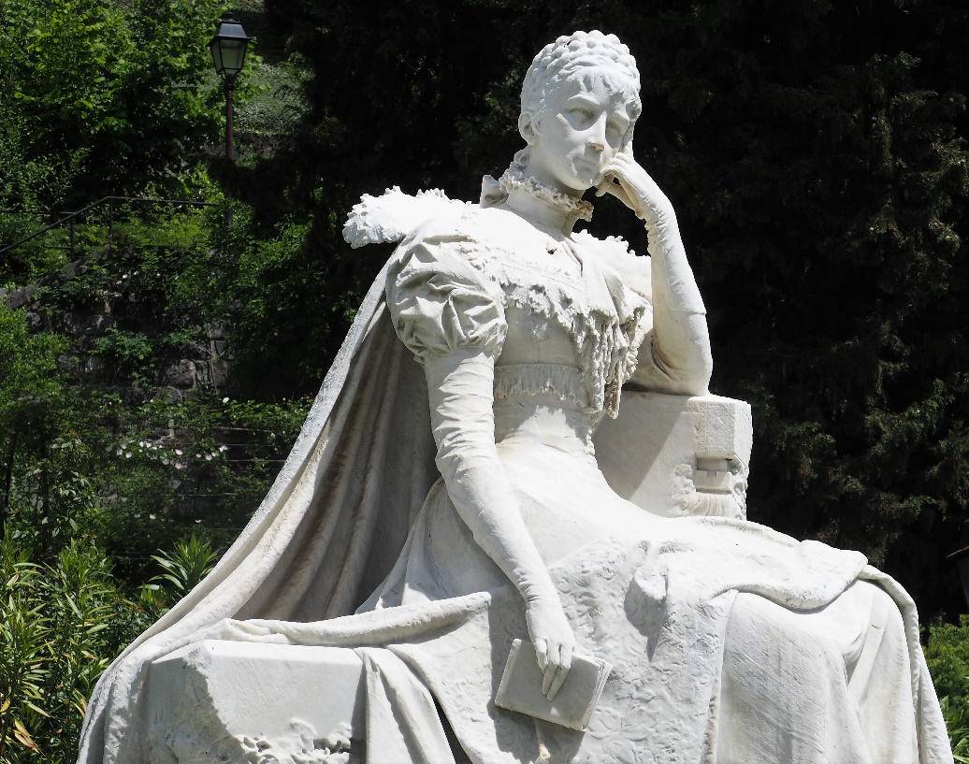

Sisi-Statue in Territet am Genfer See

Auf die schwer fassbare Persönlichkeit der Kaiserin Elisabeth lassen sich viele Bilder projizieren: der Archetyp der Prinzessin; die Romanze vom natürlichen Mädchen, das Königin wird; die Hoffnungsträgerin eines Volkes; das Opfer einer verkrusteten Machtstruktur; die intelligente moderne Frau; die Amazone; die Mater Dolorosa; die narzisstisch Gestörte; die Revolutionäre; die Freiheitssuchende; die Verbündete mit dem Tod. In diesem Vortrag sollen einige dieser Bilder nachgezeichnet, betrachtet und mit der Frage hinterlegt werden: Was hat die jeweilige Darstellung mit dem (oder denen) zu tun, die sie – mehr oder weniger bewusst – entwerfen? Die Fragestellung bewegt sich zwischen Geschichte und Psychologie.

Vortragende: Maria Kendler, Diplompsychologin, Lausanne
Ort: TZG – Therapiezentrum Gersthof, 1180 Wien, Klostergasse 31-33
Datum: 14. Oktober 2018, 19 Uhr
Freiwillige Spenden

